«ZULEIMA» LA CRISTIANA. LEYENDA TRADICIONAL.
I.

Dentro de pocos años, cuando la piqueta del obrero acabe de horadar las murallas de granito que sirven de línea divisoria a los antiguos reinos de León y de Asturias, y la rugiente locomotora, rompiendo la ciclópea barrera, descienda majestuosa hacia la costa del Cantábrico por las llanuras de Mieres del Camino y los jardines de la romana Gijia Augusta, quedarán abiertas a la visita de los touristes las regiones más pintorescas y más pobladas de recuerdos históricos en nuestra patria: Galicia y Asturias, o sea, como ahora se dice, la Suiza española.
A la derecha de Oviedo, la noble ciudad que fundó el fratricida Fruela, y siguiendo el camino que conduce hacia el puerto de Villaviciosa, la primera tierra española que pisó el emperador Carlos V, se encuentra el campo de Caso: una ancha plataforma, que se extiende por las apiñadas crestas de siete montañas, cubiertas de castaños y abedules, y en cuya cumbre más alta existen aún las ruinas de un viejo castillo.
Subamos a la torre del Homenaje de esta insigne fortaleza, fundada en el siglo VI por el primer conde o gobernador de Caso, llamado Suero de Bruyenes, al decir de la leyenda, y restaurado en el siglo X por el valeroso rey de Asturias Alfonso III el Magno, el vencedor de los califas cordobeses Almoadhir y Abdallah y el fundador de los castillos de Gozón, de Luna, de Arbolíes, de Contrueces y de Pajares.
No se puede pedir más espléndido panorama.
A lo lejos, las nevadas cimas del Olicio, que se levantan, cual gigantesco vallado, en los postreros límites del horizonte, y que guardan todavía, señalado con tosca y pequeña cruz de piedra, el sitio donde pereció el rey Favila, despedazado por un oso; el cristalino Piloña se despeña bullicioso por las quebraduras de las montañas, y baja por la pradera del Infiesto, besando el colosal peñasco de la Cueva Santa; destácase, entre bosquecillos de manzanos y guindas, y casitas blancas tapizadas de hiedra la maciza torre de la iglesia de Santa Eulalia de Abamia o de Beiamio, donde está el primitivo sepulcro del gran Pelayo y su consorte Gandiosa; más allá se ve Canicas, hoy Cangas de Onís, la primera corte de los reyes de la Reconquista; más allá todavía, los montes de Hines, las cumbres del Ansoba, el lago de Enol, la aldea de Corao, el castillo de Soberrón, la cueva de Covadonga, y el templo en el aire que se cierne sobre aquella milagrosa cuna de la independencia patria.
Para conocer toda la belleza de aquel hermoso panorama, toda la dulce poesía de aquellos tradicionales sitios, es preciso visitar el campo de Repelayo, donde, según tradicional fama, se hizo la proclamación del héroe de Covadonga, después del combate y la victoria, alzándole sobre el pavés, a la usanza visigoda; el Campo de la Jura, a cuatro kilómetros del lindo pueblo de Soto, donde juraron los magnates al nuevo monarca, y juraban, hasta en el siglo presente, los jueces y concejales de aquel pueblo al tomar posesión de las varas, de la justicia y del concejo; el paso de Piéalla, sobre el rio Pionia, donde el valeroso caudillo estuvo a punto de caer, según la tradición, en poder de los moros de Munuza; la medrosa garganta que sirve de cauce al Deva, el histórico río que creció y se hizo grande (como escribe el obispo-cronista salmanticense) con la sangre de los filisteos, y le duró muchos días el correr teñido en ella; todos aquellos lugares, en fin, que recuerdan la humilde gloriosa cuna de la España que triunfó en Granada, que conquistó a Sicilia y a Nápoles, que descubrió la América, que llevó la civilización y la fe de Jesucristo al reino de los Motezumas y al imperio de los Incas.

II

El rey Silo, sexto monarca de la Reconquista, era un noble asturiano, que estaba casado con la hermosa Adosinda, hija de Alfonso I el Católico, y fue elegido (porque entonces era electiva la sucesión a la corona) en 774; y a su fallecimiento, ocurrido nueve años después, la Reina viuda y los grandes palatinos hicieron proclamar rey a su sobrino Alfonso II, hijo de Fruela.
Mas enfrente de esta proclamación, otros nobles poderosos, que odiaban la memoria de Fruela, el asesino de su hermano Vimarano, proclamaron al joven príncipe Mauregato.
¿Quién era éste, cuyo nombre indicaba su origen moro, para gobernar el reino cristiano de Asturias? La Historia lo dice lacónicamente:
“Fue Mauregato (escribe el Sr. Lafuente) hijo bastardo del primer Alfonso, quien le había tenido de una esclava mora, de aquellas que él en sus excursiones había llevado a Asturias”.
La tradición asturiana es más explícita, y tal vez más exacta: la linda Ommalisan, que quiere decir la de los lindos collares, o sea la viuda del último rey de los godos, Rodrigo, y mujer del emir Abdelazís, tuvo una hija que se llamó Al-Kinza, o sea El-Tesoro, la cual, acompañando en los combates, según costumbre de los árabes, a su esposo Al-Hadh el Justo, cayó prisionera del conde Suero de Bruyenes y poco después dio a luz, en el castillo de Caso, a su hija Zuleima, que recibió las sagradas aguas del bautismo y el nombre de María.
Esta María fue la madre del rey Mauregato.

^{III}

Al mediar la noche del 13 de julio de 751, el castillo de Caso, la altiva torre del Campo de la Jura, era preso de las llamas.
A través de los ajimeces salían columnas de humo y afiladas <pág.175> lenguas de fuego, que se enroscaban en el calado follaje gótico de las ojivas y se escondían luego con rapidez amenazadora para volver a salir impetuosas y terribles.
—¡Socorro! —gritaba con apenados ayes el anciano conde don Suero de Bruyenes asido a los barrotes de una ventana del alcázar.
— ¡Socorro!—gritaba también la hermosa María, extendiendo los temblorosos brazos hacia el camino de Canicas, como si de allí esperase la salvación.

Socorro pedían también con sus lenguas de bronce las campanas de Santa Eulalia de Abamia, cuyos lúgubres tañidos eran arrastrados por el viento y el silencio de la noche hasta los confines más lejanos del valle. Un resplandor inmenso había anunciado súbitamente a la joven María el horrible siniestro: quiso huir; anudó a la garganta alabastrina los sedosos rizos de su luenga cabellera; recogió con ambas manos, en menudos pliegues, de la blanca túnica que vestía; levantó los ojos al cielo con humilde expresión de súplica, y se lanzó con paso en busca de angosto pasadizo que ofrecía el único punto posible de salvación.
La desgraciada cayó desvanecida al ver el pasadizo inundado de llamas, y cuando volvió en sí, hallóse en brazos del anciano Conde de Bruyenes, que contemplaba con asombrados ojos el progreso del incendio.
— ¡Por piedad, salvémonos!—exclamó la aterrada joven.
—¡Imposible. Dios mío, imposible!—contestó con profundo abatimiento el noble magnate.
Nadie se atrevía a cruzar por aquel abismo de fuego: los criados se lamentaban de la triste suerte de sus señorea; escuderos rompían contra el muro sus espadas y picas en señal de desesperación y duelo; los aldeanos del entorno, que habían acudido al castillo guiados por los sones lúgubres de las campanas y el penacho de fuego en que estaba convertido el torreón imponente, se encogían de hombros ante el horrible drama
De repente un apuesto guerrero, cuya celada ocultaba sus facciones, adelantóse con rápido paso hasta el ancho del círculo que formaban los mudos espectadores del incendio; comprendió instintivamente la situación angustiosa del Conde y de María; arrebató a un soldado el hacha de armas que inútilmente empuñaba; arrancó una puerta con hercúleas fuerzas, y la tendió, a manera de puente, sobre el foso, que vomitaba llamas.
Los momentos eran supremos; el aliento se paró en los labios de los que adivinaban la audaz empresa del encubierto.
Penetró el bravo caballero en la cámara incendiada, donde esperaban la muerte el anciano prócer y la hermosa María y pocos instantes después volvió a pasar el puente con pisada rápida y, a través de las llamas, conduciendo sobre sus robustos hombros a las dos abandonadas víctimas.
Resonó un aplauso enérgico, inmenso, vibrante; uno de esos aplausos en que la muchedumbre exhala todo su entusiasmo por las acciones heroicas.
El noble caballero entregó el desmayado Conde a sus criados y huyó a lo largo del oscuro pasadizo, estrechando en su seno a la morisca María, la preciosa carga que él había librado del furor de las llamas,
—¿Quién es—se preguntaban los circunstantes —el que así desprecia el peligro? ¿Será el amante desconocido de la hermosa María?

IV.
A las pocas horas, una joven de pálido semblante estibaba reclinada en muelle diván de terciopelo, en recóndita estancia del humilde palacio real de Cangas: era María.
A su lado, un bizarro caballero estrechaba con ademan apasionado manos de la hermosa niña: era el rey Alfonso I El Católico.
Abrió María sus rasgados ojos, y una expresión adorable; el candor y ternura se pintó en sus negras pupilas al fijar la mirada en el apuesto guerrero que, a sus pies, la contemplaba en silencio.
—¡Ah! —exclamó con regocijo — ¡erais vos! ¡sois vos! ¡sois vos, mi salvador, mi providencia, mi única esperanza!
Y el bizarro caballero, mirándola con ternura, contestaba dulcemente;
— ¡Me esperabas! ¡El corazón te lo decía! ¡Los presentimientos del amor no engañan nunca! Yo soy, María; yo, que velaba por ti; yo, que escuché tus suspiros en la callada noche; yo, que te he salvado del incendio y he librado de la muerte a tu padre adoptivo ¡porque te amaba! ¡porque te amo!....

FUENTE

Martínez de Velasco, Eusebio, “Zuleima, la cristiana”, La Moda elegante (Cádiz). 14/6/1885, página 5. Publicado antes en El Museo universal: periódico de ciencias, literatura, industria, artes y conocimientos útiles, Gaspar y Roig, 1863 con el título de “Sisalda”
Lugares
Castillo de Caso. Canicas (Cangas de Onís) montes de Hiñes, Ansoba, lago de Enol, Corao, castillo de Soberron, cueva de Covadonga, Soto, campo de la Jura, Pilolla, río Pionia.
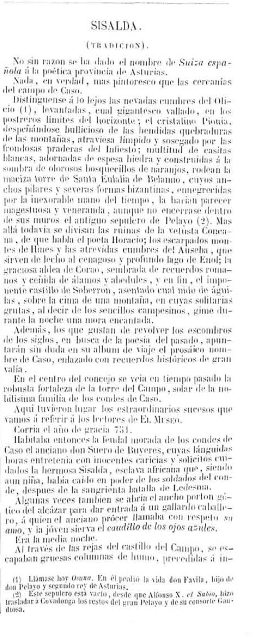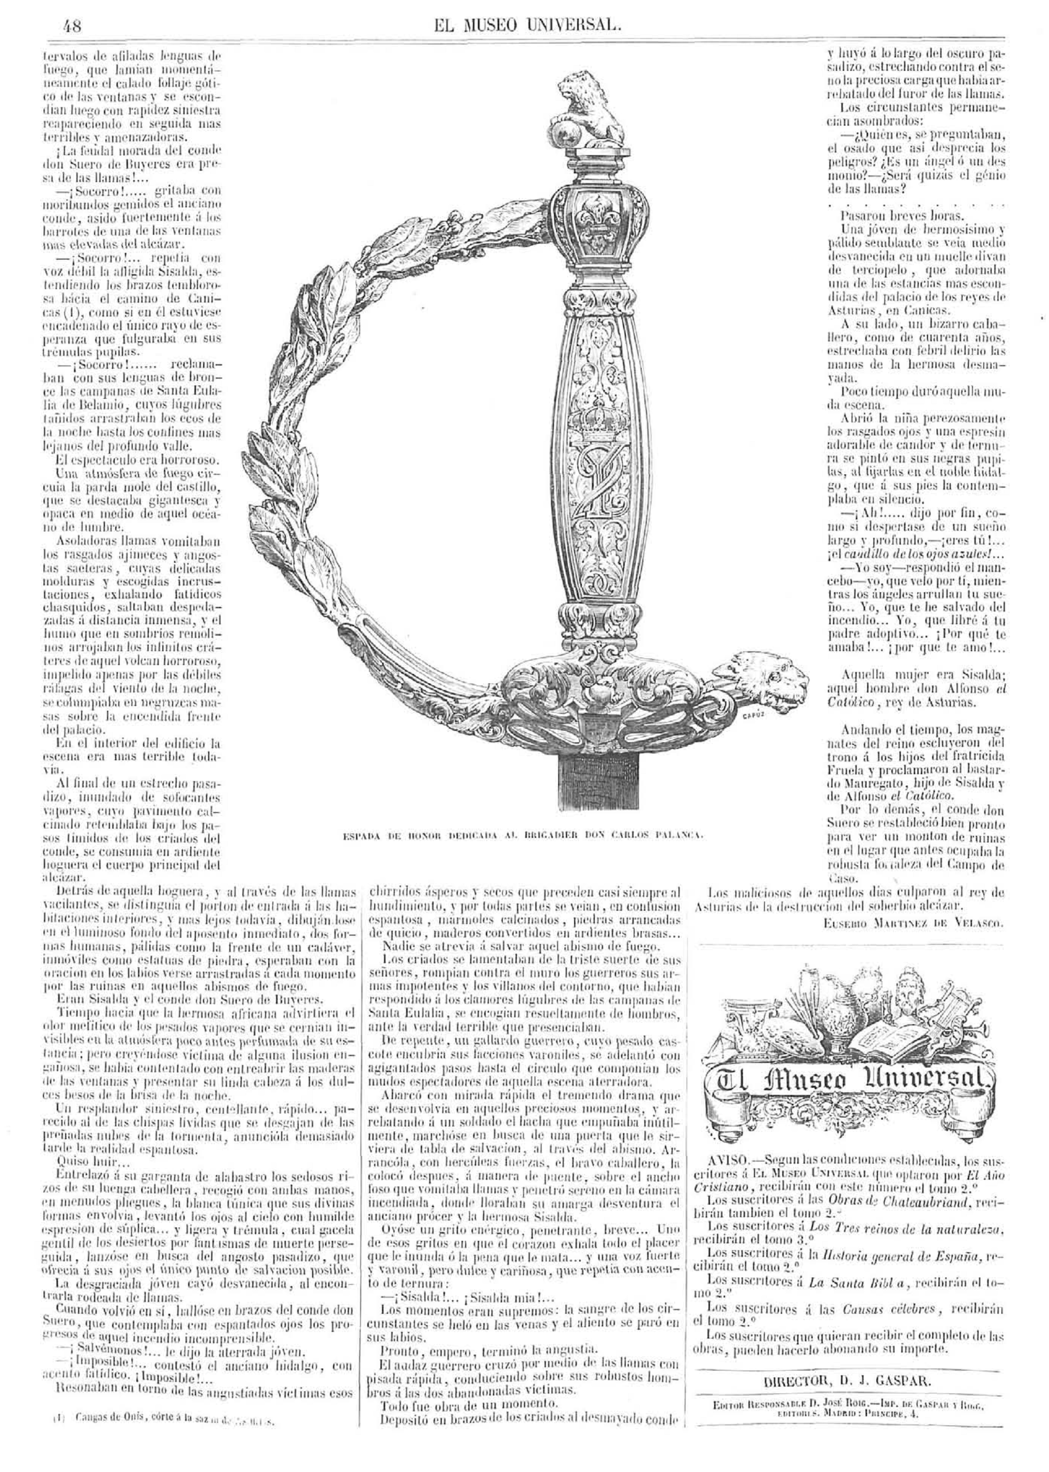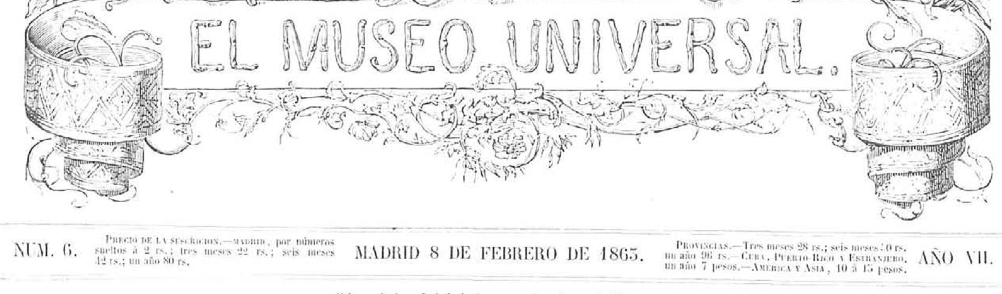

Gijón. Cfr. Estanislao Rendueles Llanos, Historia de la villa de Gijón. Imp. de El Norte de Asturias, 1867. Libro.I.
Monte en Cangas de Onís. Localidad actual de Osuna y donde se dice que perdió la vida el rey Favila.
Pavés: Especie de escudo oblongo (DRAE, 1843)
Referido por E. Martínez de Velasco, también en Guadalete y Covadonga: del año 600 al 900 (páginas de la historia patria), Biblioteca Enciclopédica Popular Ilustrada, 1878, pág. 186.
El rey Alfonso el Católico tuvo un hijo con una esclava llamada Sisalda.

